Создание проекта Dino pygame
#2: Образ персонажа, реализация прыжка, координаты дисплея

Добавим немного анимации. Попробуем создать первичный образ нашего персонажа
Для этого необходимо понять, где будет расположен персонаж, какой будет ширины и высоты.
Создадим несколько новых переменных для этого
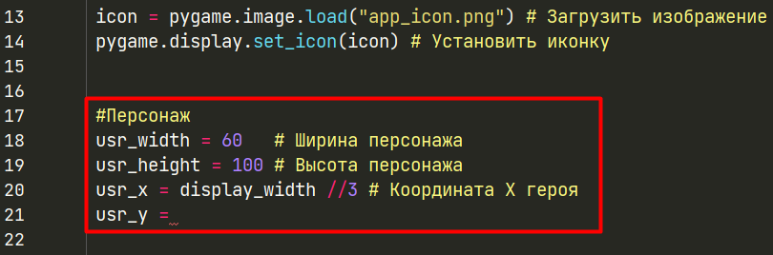
usr_y необходимо поподбирать, чтобы наш персонаж находился на уровне воображаемой земли, которую мы в дальнейшем нарисуем
Вспомним логику дисплея в pygame и как работать с координатами.
Представив дисплей как систему декартовых координат , оси X и Y будут расположены не стандартным образом. А именно начало координат будет лежать в левом верхнем углу . Там x=0,y=0
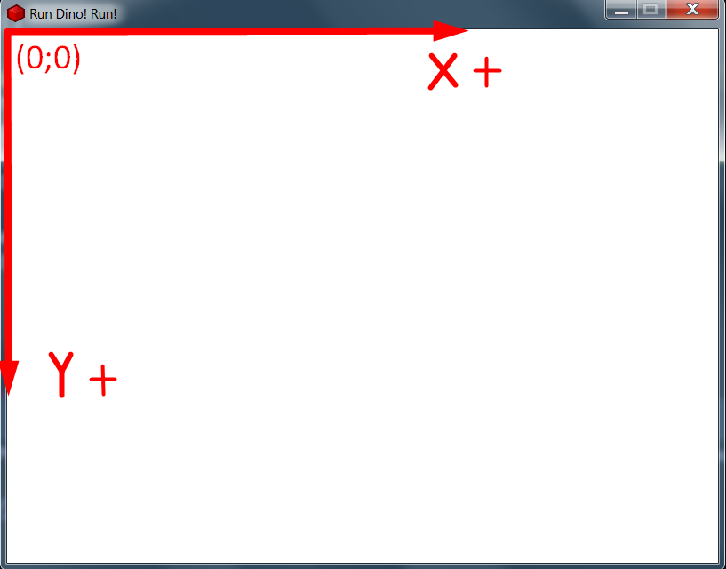
Уходя вправо экрана , координата X будет увеличиваться.
Ось X расположена понятно, а вот ось Y в противоположную сторону от того как мы привыкли видеть
То есть уходя вниз экрана, координата Y будет увеличиваться.
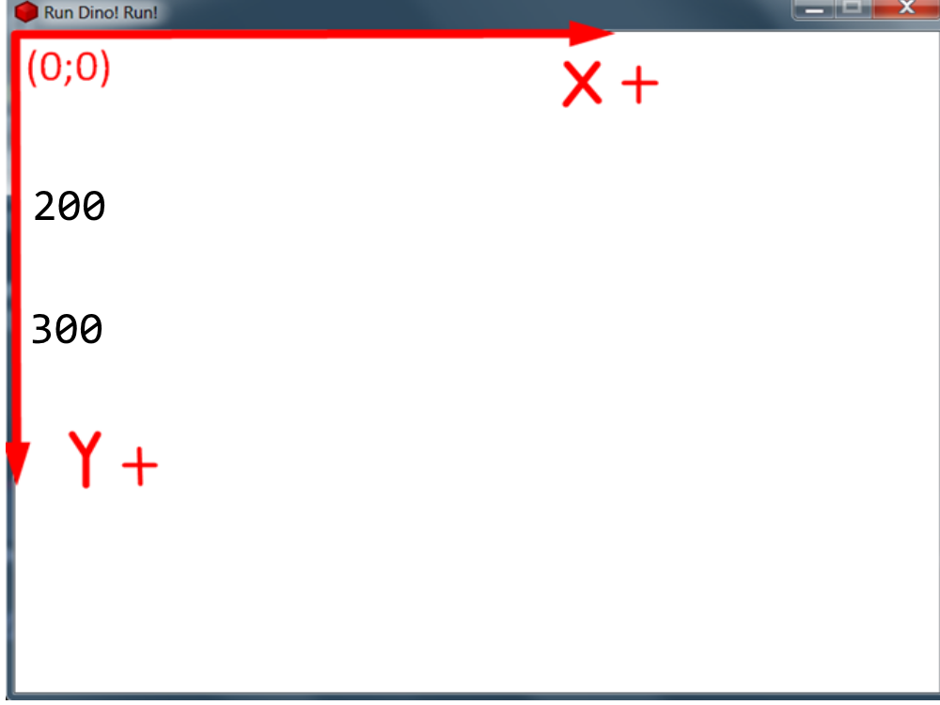
Необходимо расположить нашего героя в нижней части экрана. Для этого из высоты дисплея нужно вычесть примерно 100 пикселей.
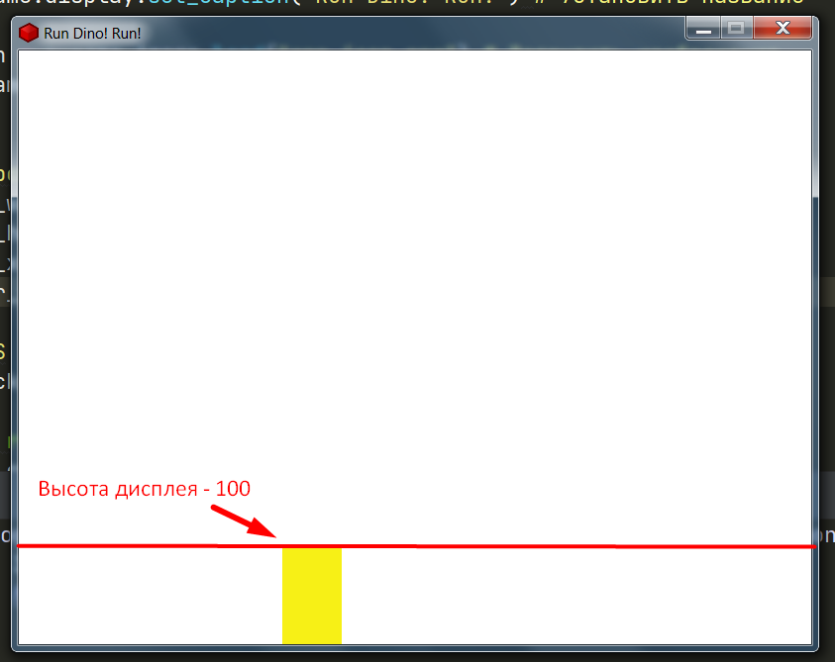
Теперь нам нужно , чтобы персонаж своим низом располагался на этой линии
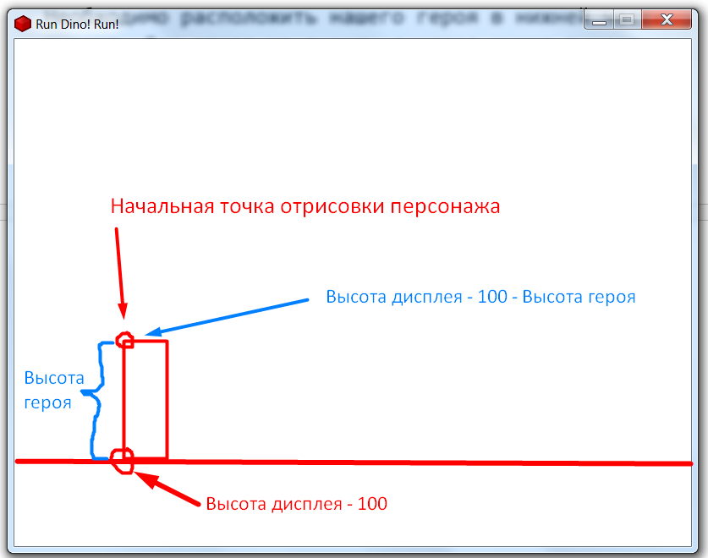
Для этого в переменную usr_y сохраним display_height -100 – usr_height
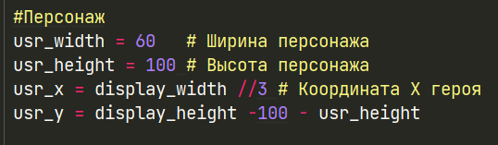
Отрисовка персонажа
Теперь нужно отрисовать персонажа, то есть задать ему образ на дисплее.
Для начала зададим ему образ в виде простого прямоугольника.Только потом уже будем добавлять ему структуру, анимацию и прочие вещи.
Теперь немного подумаем: В главном цикле экран сначала заполняется белым, а уже только потом мы рисуем персонажа.
Персонажа рисуем стандартной функцией pygame.draw.rect()
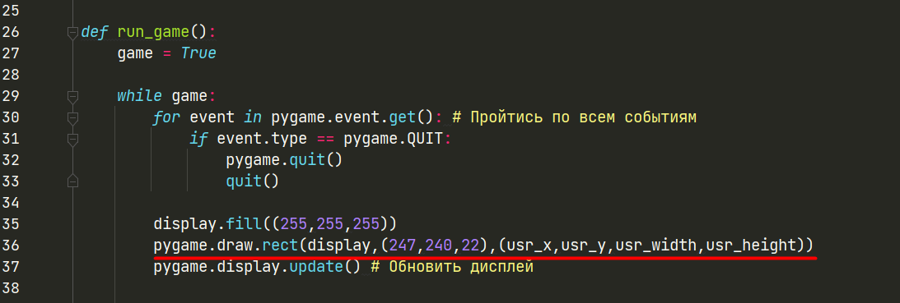
И указываем 3 параметра (дисплей,(цвет в формате RGB),(x_координата,y_координата,ширина,высота))
Не забываем функцию pygame.display.update() – для прорисовки анимации на каждом кадре.
Запускаем, на данном этапе должен отрисоваться прямоугольник
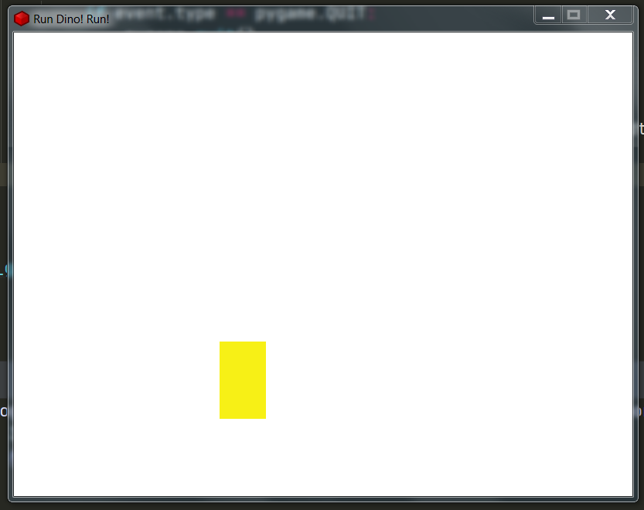
Отлично.
Ограничение FPS
Теперь ограничим количество кадров для ускорения работы программы.
Создадим переменную clock
Теперь воспользуемся модулем time из библиотеки pygame и создадим объект класса Clock
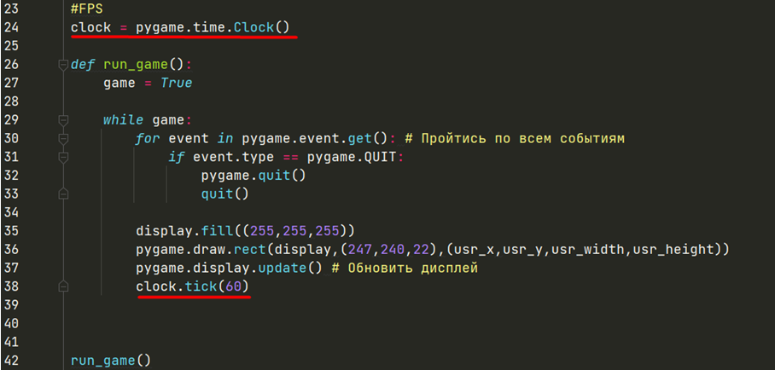

В главном цикле прописываем
clock.tick(60)
в скобках указываем сколько миллисекунд будет продолжаться один кадр.
Анимация прыжка
Как выглядит прыжок в игре? Герой резко устремляется вверх и с той же скоростью резко летит вниз?
Нет!
Всё происходит также как и в жизни:
Вначале прыжка у нас максимальная скорость, чем ближе мы становимся к максимальной высоте прыжка, тем наша скорость медленнее. Достигнув максимальной точки, точки пика , наша скорость равна 0.
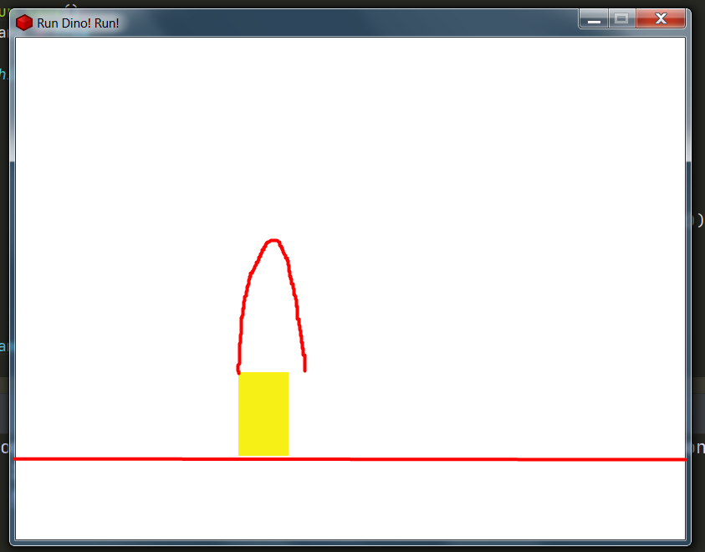
Далее мы начинаем вновь набирать скорость приближаясь к земле.
То есть необходимо реализовать механику, где при начале прыжка максимальная скорость, которая уменьшается к точке пика. После преодоления
максимальной высоты, скорость начинает расти в обратную сторону.
В конце герой возвращается на свое же положение.
Создадим переменную флаг make_jump вне главного цикла.
Она будет проверять можно ли герою сделать прыжок.
Изначально поставим значение False
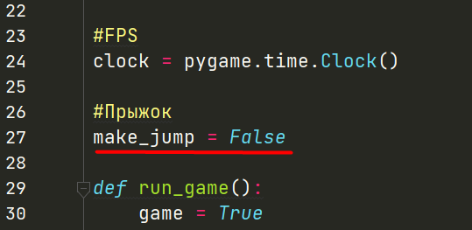
Далее необходимо проверить в игровом цикле, нажата ли клавиша для прыжка.
Для начала необходимо прочитать все клавиши, которые мы нажали в один момент цикла.
Будем использовать модуль pygame.key
В частности метод pygame.key.get_pressed()
Создадим переменную keys и присвои ей pygame.key.get_pressed()
Метод get_pressed() возвращает информацию о состояниях клавиш в виде кортежа.
Поэтому для проверки конкретной клавиши пишем
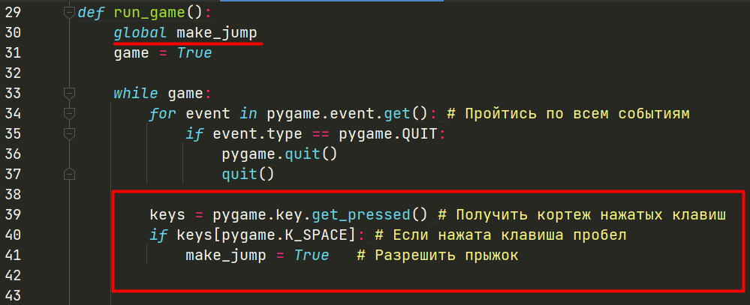
Не забудем добавить глобальную переменную в тело функции
Далее пропишем еще одно условие ниже:
Если make_jump – запустим функцию jump()
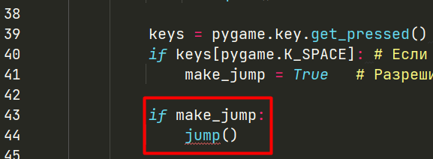
Теперь пропишем функцию jump()
Расположим ее под функцией run_game()
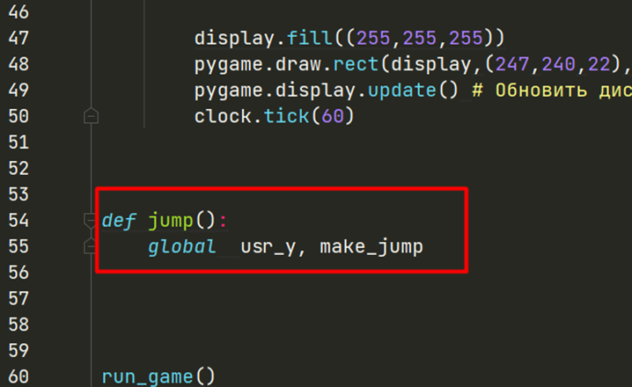
Добавим нужные нам переменные user
Теперь создадим счетчик для реализации прыжка. Это будет еще одна глобальная переменная .
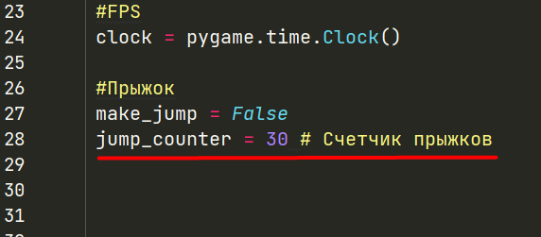
Добавим ее в функцию jump() и пропишем следующие условия.
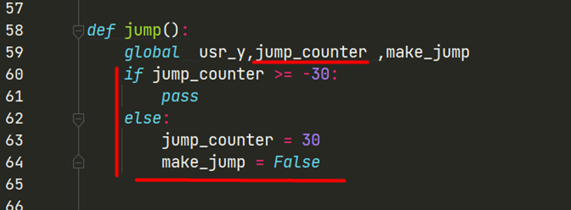
Сила прыжка будет постепенно уменьшаться от 30 до -30. Когда герой по подсчетам должен будет вернуться на землю, мы установим значения обратно jump_counter = 30, make_jump = False.
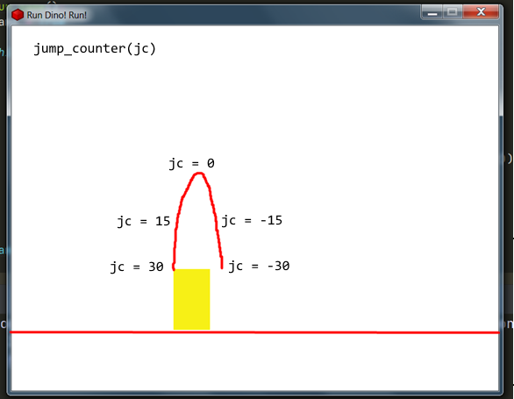
Не забываем, что поднятие вверх на 100, означает вычесть из координаты игрока 100. Если мы опускаемся вниз на 100, то это будет? (+100)

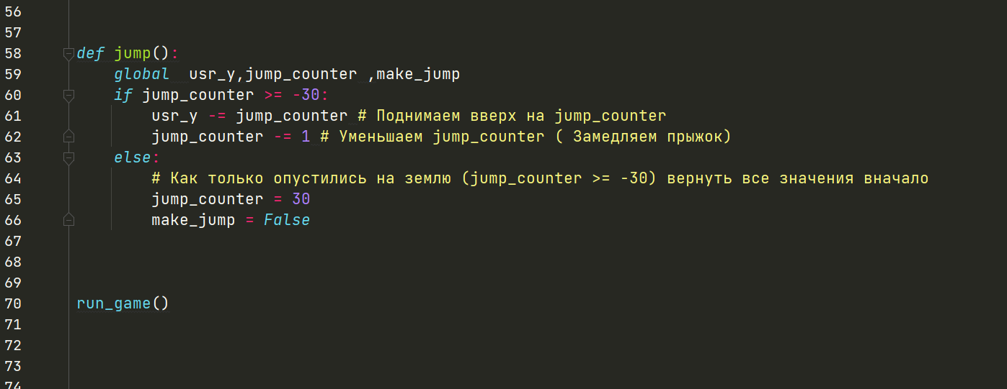
Попробуем запустить
Класс все работает и герой возвращается на своё место.
Для понимания временно пропишем в конце функции jump
print(jump_counter)
Изменим Clock.tick() на 10
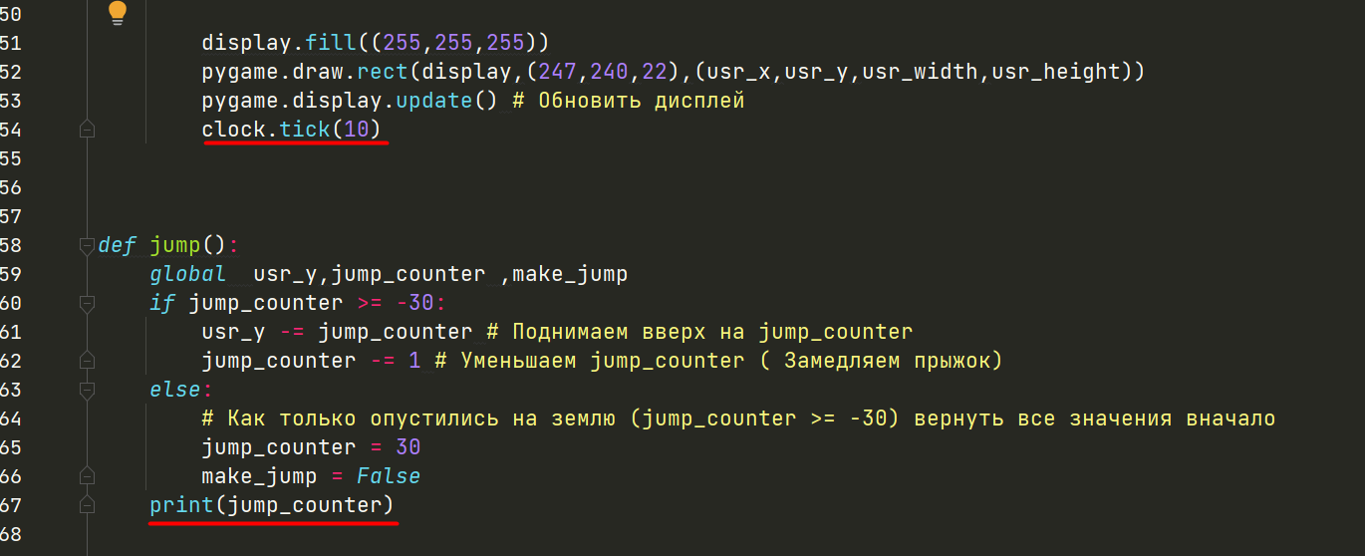
Проследим изменения в терминале и на экране
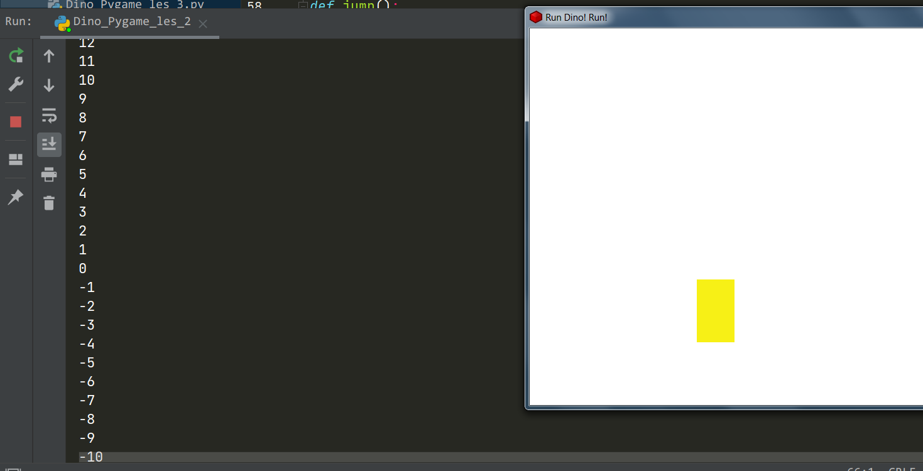
Происходит то о чем и говорили, изменяется jump_counter. В конце по достижении -31, значение возвращается назад
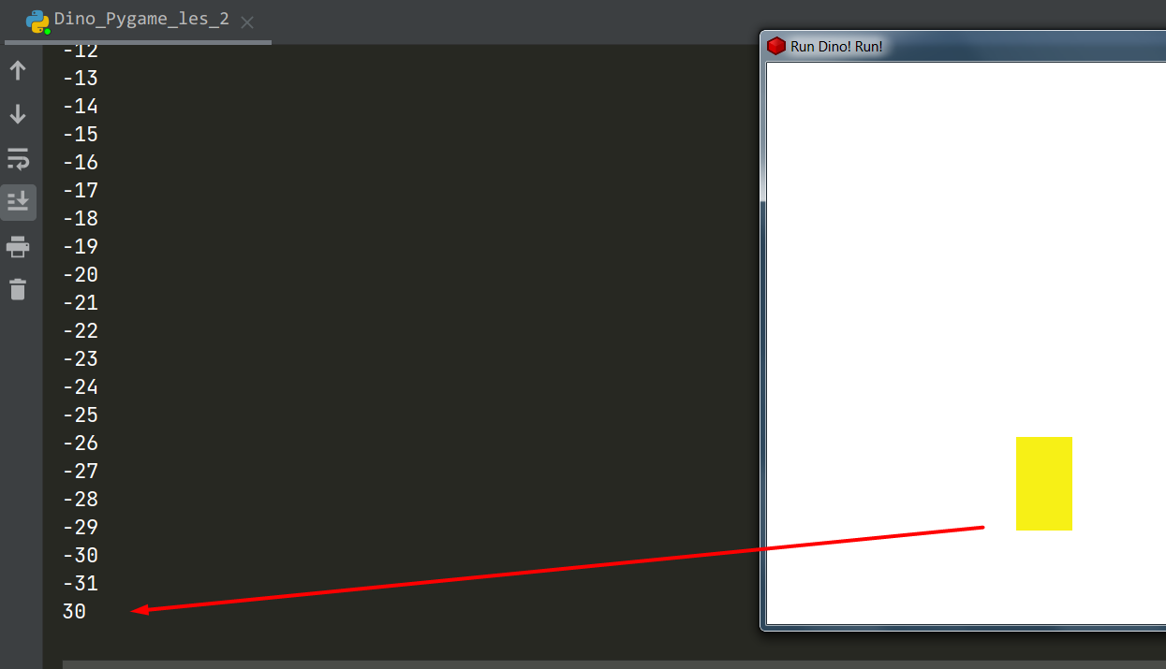
Вернем на свои места Clock.tick(60)
Уберем вывод print(jump_counter)

Уменьшим jump_counter в 2 раза, так как мы прыгаем слишком высоко
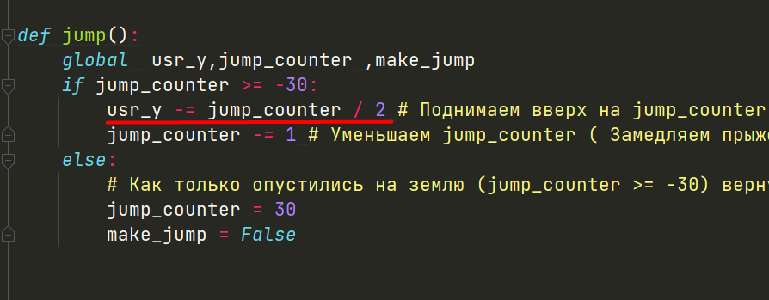
Отлично!
На этом мы закончим

